

**UNIVERSIDAD AUTÓNOMA DE YUCATÁN**

|  |  |
| --- | --- |
| **Campus:** | Ciencias Exactas e Ingenierías |
| **Facultad:** | Facultad de Matemáticas |

|  |  |
| --- | --- |
| **Licenciatura:** | Licenciatura en Ingeniería de Software |
| **Alumnos:** | * **Geovanna Fernanda De la cruz Medina** * **Jesús Fernando Méndez Avilés** * **Esteban Vargas Alonso** * **Becky Zhu Wu** |

|  |  |
| --- | --- |
| **Asignatura:** | Optimización de aplicaciones web |
| **Profesor:** | Dr. Víctor Hugo Menéndez Domínguez |
| **Actividad:** | **Primera Entrega. Lector de noticias RSS** |

|  |
| --- |
| **Fecha de entrega:** |
| 26/02/2024 |

Primera Entrega. Lector de noticias RSS

El usuario definirá la url de los feeds que utilizará (uno o más).

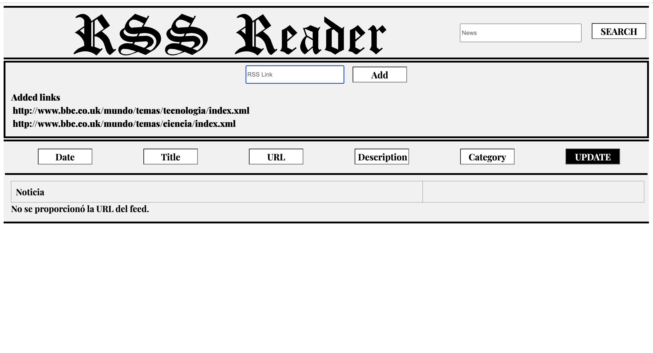

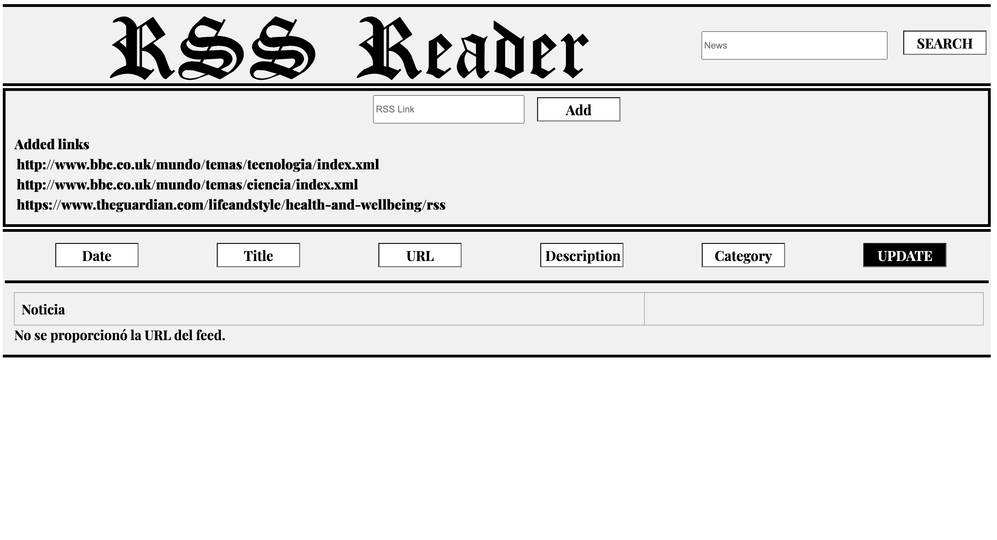

El proceso de actualización de noticias será activado por el usuario mediante un botón.



Las noticias deben presentar su fecha, título, url, descripción y categorías.

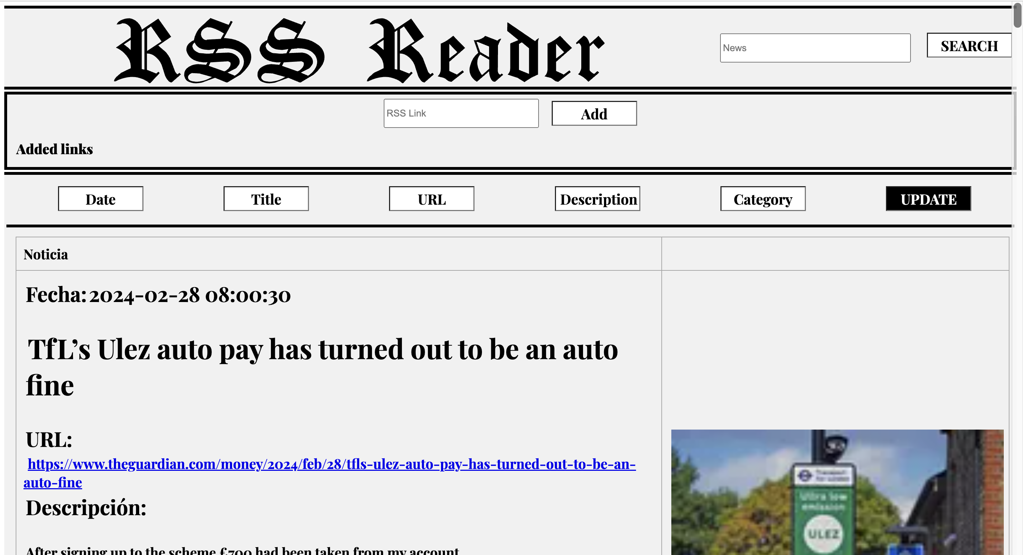

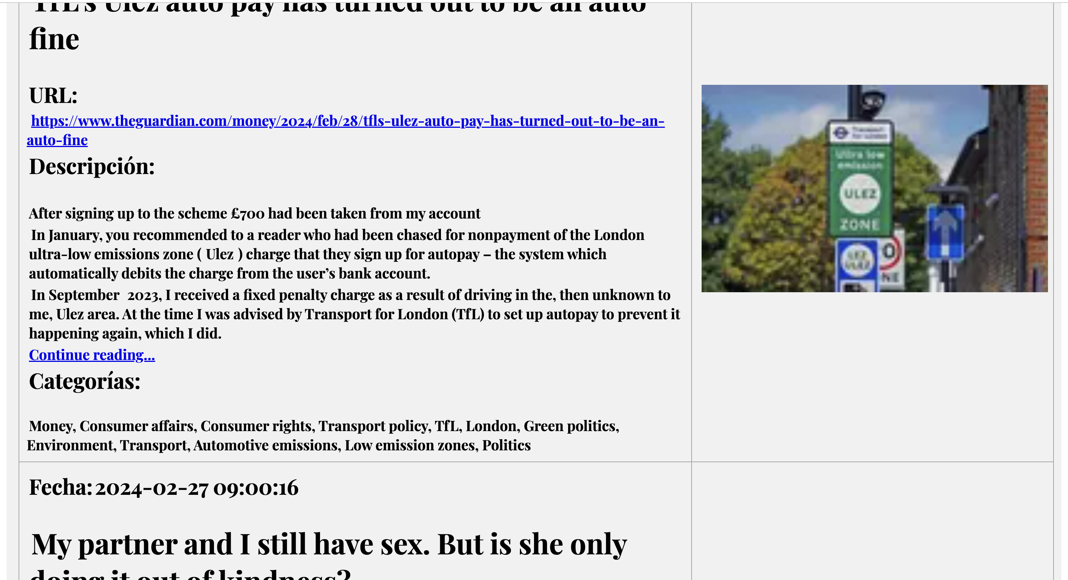

El usuario puede ordenar las noticias por cualquier campo.

*Fecha*

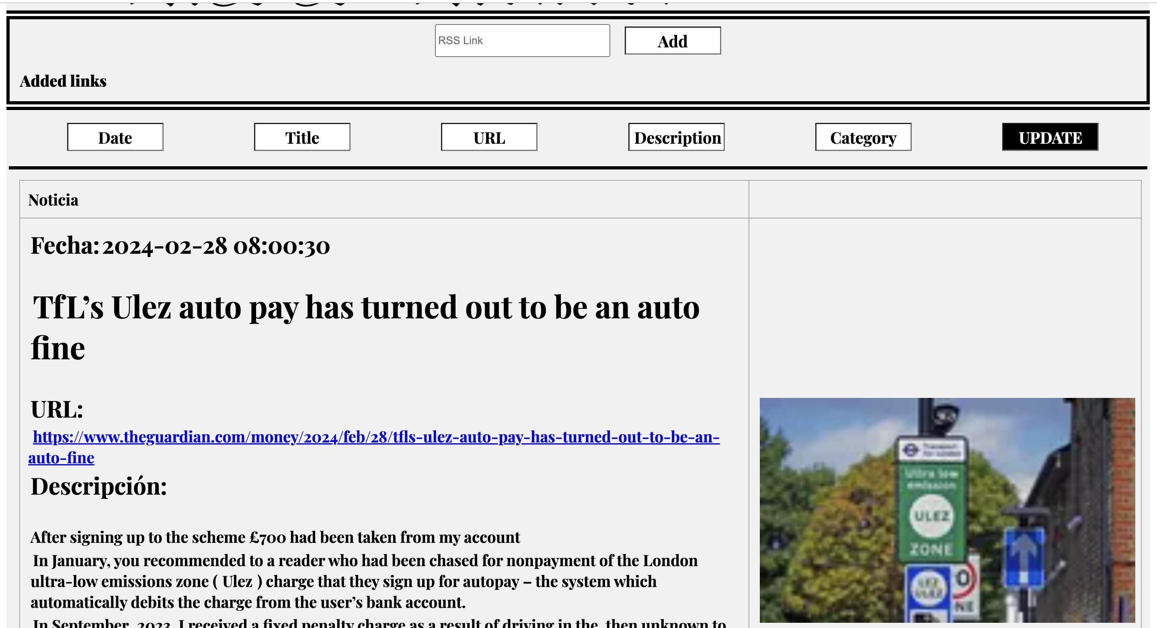

*Título*

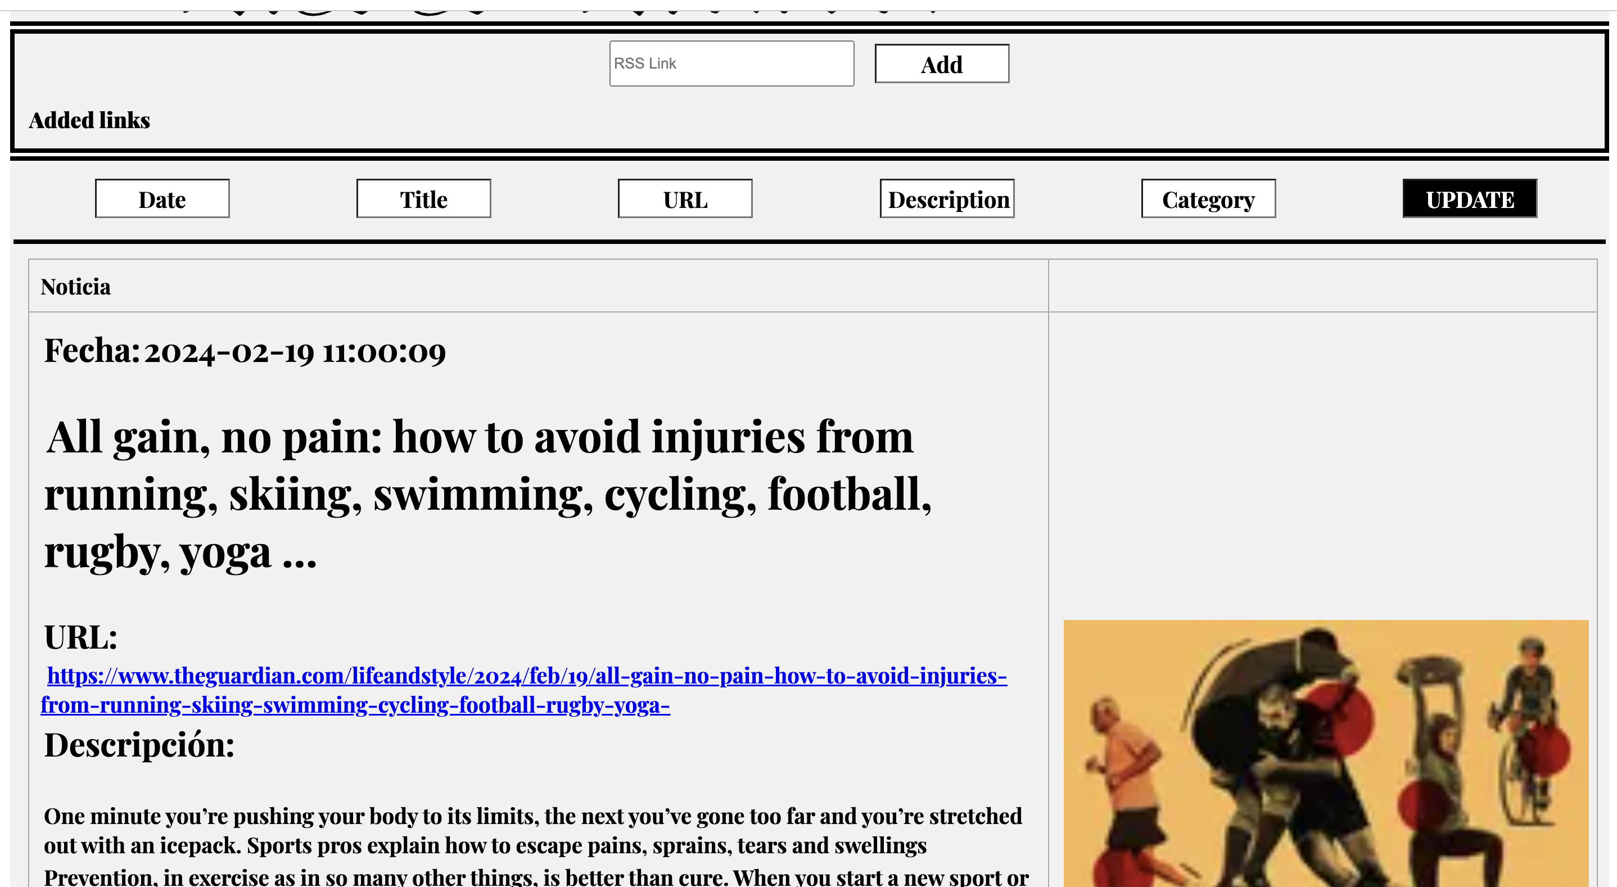

*URL*

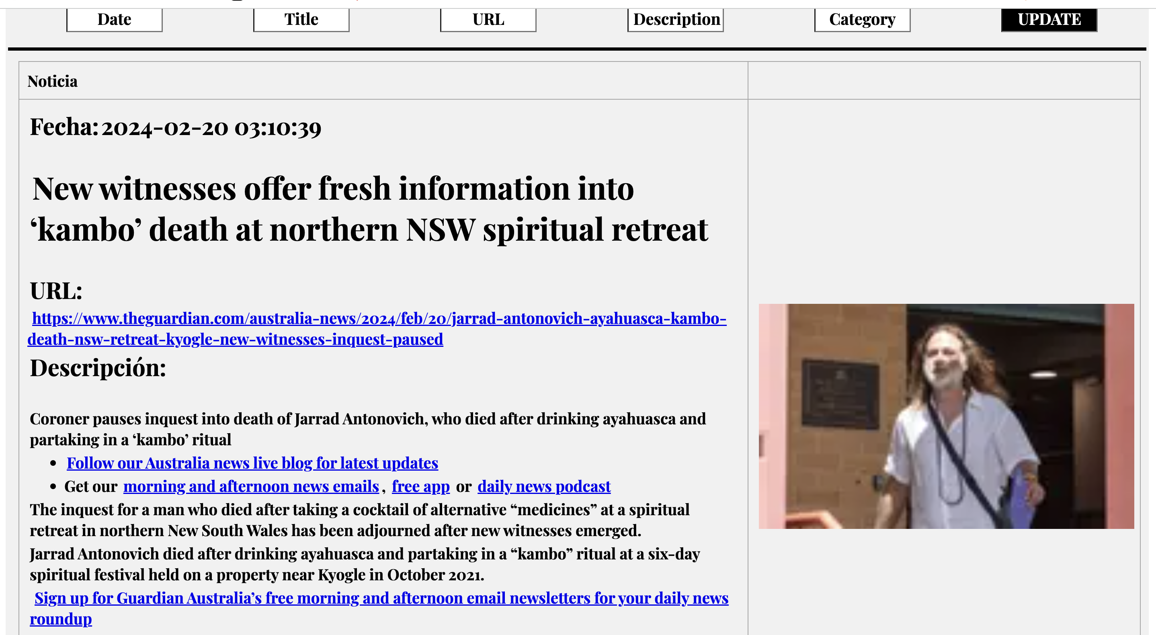

*Descripción*

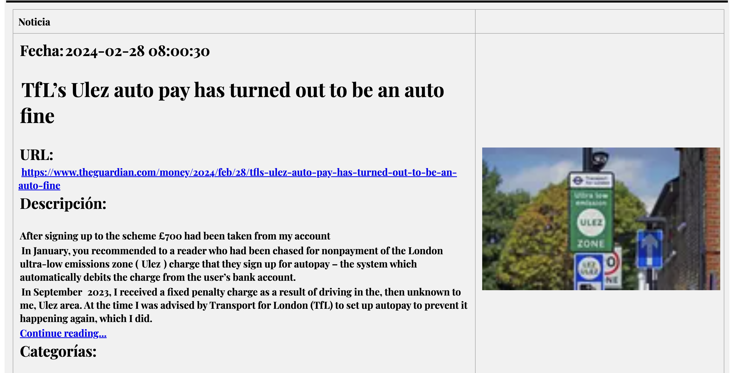

*Categorías*

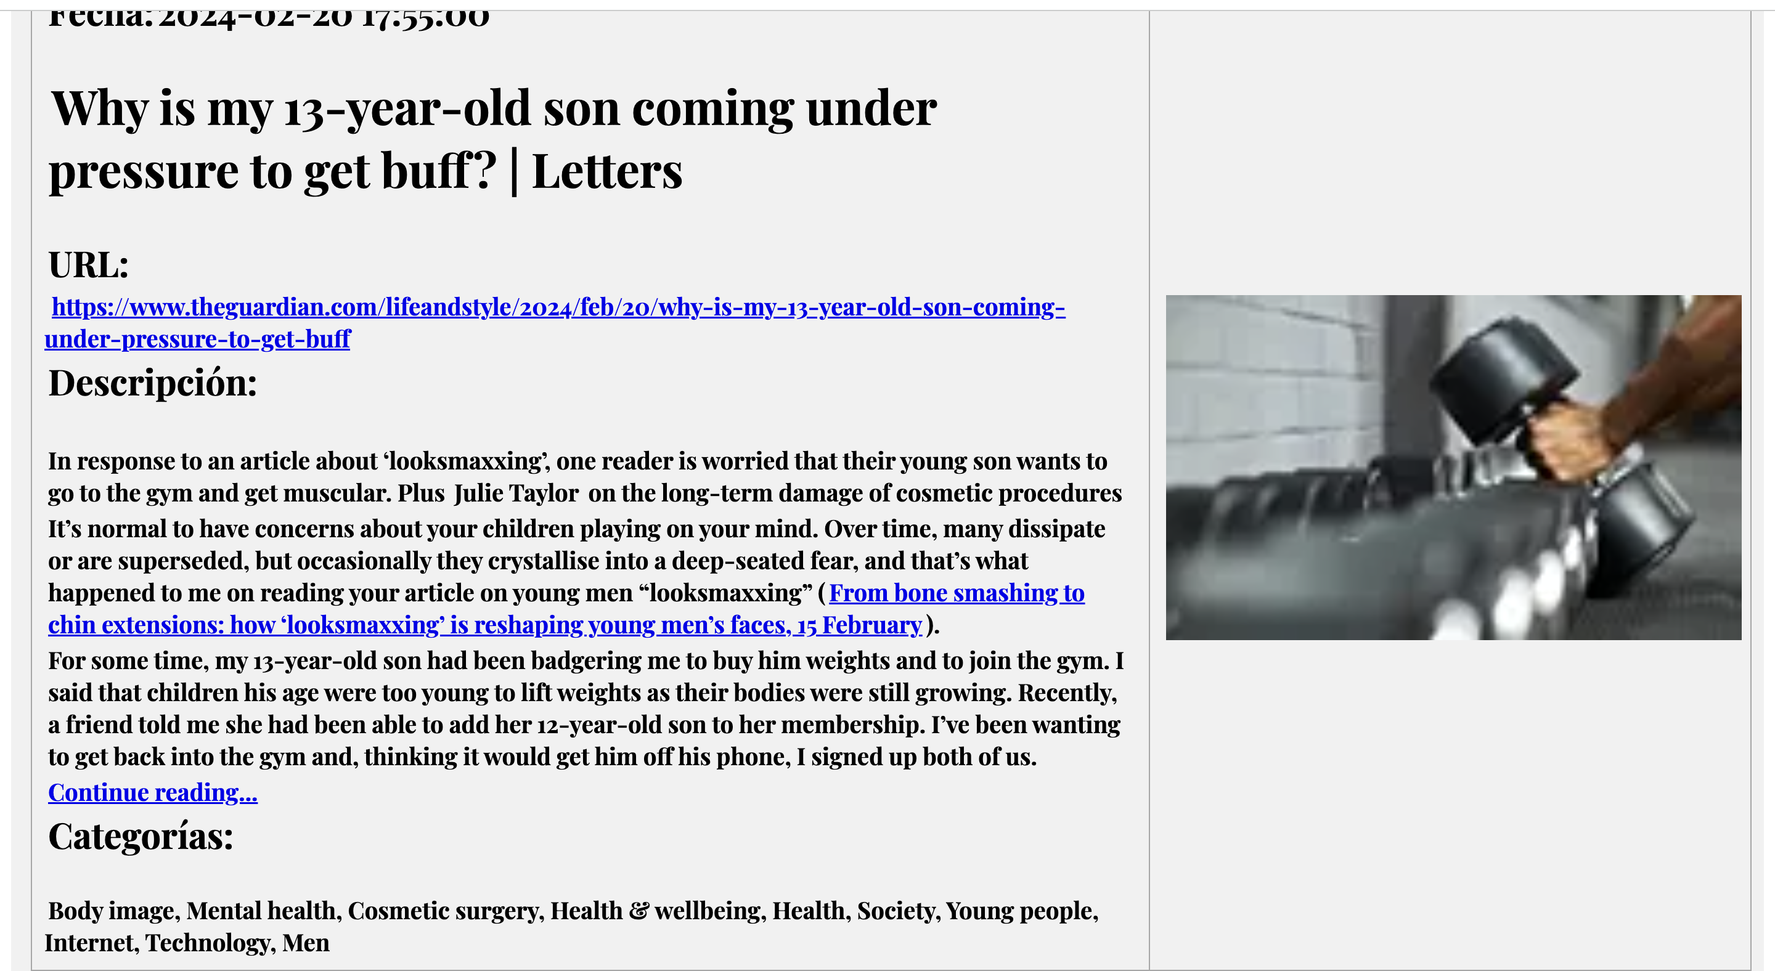

El usuario utilizará una caja de texto para buscar noticias que coincidan con el texto proporcionado.

